Analisis Tingkat Kepuasan Konsumen Terhadap Kualitas Pelayanan Dengan Menggunakan Metode Customer Satisfaction Index (Csi) Dan Importance Performance Analysis (Ipa)
(Studi Kasus : Fipper Ngagel Surabaya)

¹Bella Wati Novita Sari, ²Iriani
^{1,2} Universitas Pembangunan Nasional “Veteran” Jawa Timur,
Jl. Rungkut Madya No.1, Gn. Anyar, Kec. Gn. Anyar, Surabaya,
Jawa Timur 60294, Indonesia

Email: ¹bella.novita28@gmail.com, ²Irianiupn@gmail.com

Abstrak: Fipper adalah salah satu brand terkenal sandal di Indonesia. Namun seiring banyaknya cabang yang ada seringkali tidak memperhatikan kualitas pelayanan yang diduga berdampak pada kepuasan konsumen. Tujuan penelitian ini untuk mengetahui dan menganalisis tingkat kepuasa konsumen pada kualitas pelayanan yang dirasakan konsumen. Kuisioner disebarkan sebanyak 100 kuisioner dan 97 responden sebagai sampel. SPSS 17 digunakan dalam pengujian validitas. Skala likert digunakan mengukur jawaban responden. Hasilnya Kategorisasi CSI atau Customer Satisfaction Index ada rentang presentase kepuasan yaitu 100% - 81% sangat puas, 80,99% - 66% puas, 65,99% - 51% cukup puas, 50,99% - 35% kurang puas, 35,99% - 0% tidak puas. Pada penelitian ini data menghasilkan CSI 65,598% pada pelayanan Fipper Ngagel Surabaya yang artinya cukup puas tetapi perusahaan dapat memaksimalkan lagi agar menjadi sangat puas dengan mengecek elemen perusahaan yang berhubungan dengan pelayanan Dalam analisis Importance Performance Analysis (IPA) untuk dijadikan patokan perbaikan system perusahaan maka dapat memperioritaskan hal ini yaitu Atribut yang ada pada kuadran C.
Tersedia Online di
http://www.jurnal.unublitar.ac.id/index.php/briliant

Sejarah Artikel
Diterima pada
Disetuji pada
Dipublikasikan pada

Kata Kunci:
Kepuasan Konsumen; Kualitas Pelayanan; Fipper

PENDAHULUAN
Beragamnya aktivitas manusia setiap harinya membuat selektif dalam pemilihan alas kaki. Sandal adalah item wajib dimanapun berada dengan pakai sandal tidak khawatir sepatu kesayangan atau bahkan kaki mudah kena ranjau dijalan. Seiring banyaknya merek sandal di Indonesia ada satu brand yang dapat eksis hingga kini karena “Kenyamanan” yang ditawarkan anti slip dan empuk serta model update dari remaja hingga manula bisa pakai sandal ini. Merek sandal yang dimaksud adalah fipper.
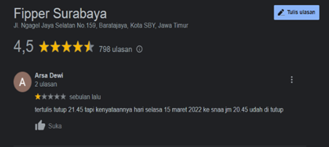
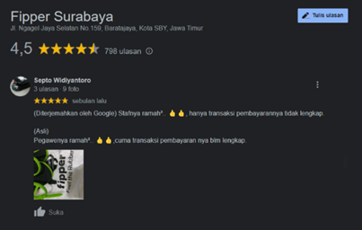
Fipper merupakan sebuah toko franchise yang menjual berbagai jenis dan tipe sandal yang terbuat dari rubber. Thailand adalah merek sandal Fipper ini dengan berbagai model kekinian yang disukai kalangan muda berdiri sejak 2008. Di Surabaya sendiri sudah terdapat banyak sekali cabang-cabang yang berdiri baik di mall maupun di ruko. Salah satunya adalah Fipper Ngagel Surabaya. Berdiri sejak tahun 2018 toko Fipper tersebut memiliki letak yang strategis membuat kemungkinan pasar yang akan berkembang kedepannya. Namun belakangan ini, terjadi penurunan pengunjung dengan semakin banyaknya gerai/toko fipper lainnya di wilayah Surabaya Timur tersebut. Didapatkan dari ulasan para pelanggan yang ada di google banyak sekali saran dan kritik yang diberikan oleh para pelanggan. Sekitar 798 ulasan selama 3 tahun berdiri terdapat kata kunci pelayanan dengan saran dan kritik yang kurang memuaskan.
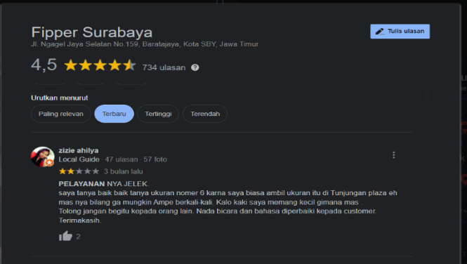
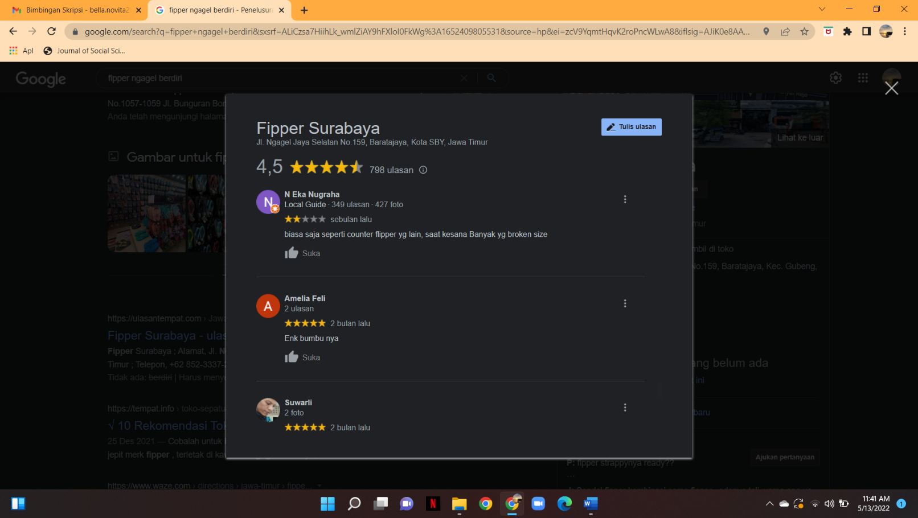
Gambar 1.Ulasan Google Pelanggan Fipper Ngagel Surabaya

Berdasarkan ulasan yang ditemui di google, masih banyak sekali ulasan mengenai kurang memuaskannya pelayanan di Fipper Ngagel Surabaya. Karyawan yang kurang ramah terhadap customer memberikan kesan awal yang penting dalam sebuah pelayanan. Banyak juga ulasan mengenai jam buka toko yang tidak sesuai dengan yang diinformasikan di google. Ketersediaan stock yang kurang lengkap pun memberikan dampak yang cukup besar dalam penjualan store. Sistem pembayaran di Fipper Ngagel Surabaya hanya melayani pembayaran cash saja. Rating digunakan sebagai acuan pengalaman pembeli lainnya yang memberikan efek tidak langsung pada efek penjualan (Sianipar & Yoestini, 2021). Melihat ulasan produk atau jasa pada suatu perusahaan atau toko online merupakan hal yang banyak dilakukan sebelum bertransaksi (Rahmandika & Rohman, 2022). CSI digunakan untuk mengukur menyeluruh tingkat harapan serta kualitas produk. Analisis IPA digunakan melanjutkan pada tingkat kepuasan konsumen. IPA termasuk detail karena dapat menentukan atribut mana yang perlu difokuskan pada pembenahan suatu system perusahaan (Syahputra et al., 2020). Kalau CSI atau Customer Satisfaction Index adalah index yang dipakai dalam menentukan seberapa besar kepuasan pelanggan dengan mempertimbangkan atribut di dalam pengukuran tersebut (Hertanto, 2020).
Kepuasan pelanggan adalah respon yang dirasakan pada harapan sebelumya dengan apa yang diperoleh sekarang jika puas maka akan melakukan minat besar untuk membeli lagi menurut Tse and Wilton dalam Ibaratnya muara kepuasan adalah faktor terluar dan dalam segala bentuk dari pemasaran yang dilakukan Jay Kandampullly & Dwi Sueanto dalam (Maming, 2019). Kepuasan pelanggan diotoritaskan pada kualitas layanan yang diberi suatu hal mutlak yang wajib di focuskan dalam ujung tombak perusahaan tentang bagaimana jasa atau produk dapat terjual karena kualitas pelayanan berbanding lurus dengan kepuasan yang diperoleh pelanggan penelitian oleh Cronin and Taylor dalam (Kurniawan, 2018) didukung oleh (Ismail & Yusuf, 2021) yang menyatakan bahwasannya kualitas pelayanan memiliki hubungan positif pada kepuasan pelanggan.
Seringkali mendapati pelanggan yang puas akan produk atau jasa kita tetapi beralih kelainnya itu yang dinamakan puas tapi tidak loyal maka 2 hal tersbut sangat berbedaManzie R. I,wafer dalam (Laily, 2020). Maka kepuasan tidak dapat dijadikan patokan perusahaan terus menerus berkembang tetapi harus focus juga dengan kesetiaan pelanggan yang bisa berfokus pada loyalitas pada tahap yang lebih atas disbanding kepuasan yang berarti memiliki pengaruh positif kepuasan dan loyalitas misalnya dengan cara memberikan kartu stempel setiap pembelian Fornell, Cronin dan Taylor dalam (Kurniawan, 2018).
Pada penelitian terdahulu (Lubis, 2019) dengan analisis CSI dan IPA melakukan penelitian yang menunjukkan hasil kepuasan yang diperoleh 73,15% artinya segala hal yng berkaitan dengan kepuasan pelanggan yang perlu dipertahankan adalah media iklan,fasilitas serta rasa dan yang ditingkatkan adalah dekorasi serta atribut band. Pada (Indrajaya, 2018) dengan analisis CSI dan IPA konsumen merasa puas yaitu pada rentang 66% hingga 80% yang berhubungan variable tersebut adalah pendidikan terakhir serta usia yang dapat memperngaruhi tingkat kualitas pelayanan. Pada penelitian ini CSI sebesar 83,68% bahwa konsumen sangat puas pada optik Jakarta yang dilakukan oleh artinya positif kepuasan pelanggan didasarkan juga dengan kualitas pelayanan (Chandra & Novia, 2019).
Berdasarkan uraian diatas maka peneliti tertarik melakukan penelitian kualitas pelayanan dengan kepuasan pelanggan. Didapati rumusan permasalahan “Bagaimana kualitas pelayanan fipper ngagel terhadap kepuasan konsumen dan atribut apa saja yang perlu diperbaiki dalam upaya meningkatkan kualitas?”. Dengan tujuan yaitu Mengetahui tingkat kepuasan konsumen terhadap kualitas pelayanan Fipper Ngagel Surabaya dan memberikan strategi usulan yang menjadi prioritas bagi Gerai Fipper Ngagel Surabaya terhadap faktor-faktor yang mempengaruhi tingkat kepuasan konsumen.

METODE

Penelitian ini dimulai pada Desember 2021 sampai data yang diperlukan terpenuhi. Variabel terikat yaitu kualitas pelayanan berdasarkan kepuasan pelanggan di Fipper Ngagel Surabaya. variabel bebas yaitu atribut-atribut dari dimensi kualitas pelayanan di Fipper Ngagel Surabaya. Kuisioner disebarkan sebanyak 100 kuisioner dan 97 responden sebagai sampel. SPSS 17 digunakan dalam pengujian validitas. Skala likert digunakan mengukur jawaban responden deengan tingkat kepentingan dan tingkat kepuasan/kinerja. (Skala Likert) (Hartanto, 2017).

HASIL DAN PEMBAHASAN

- Uji Validitas
R tabel bernilai 0,195 dimana r hitung masing masing atribut dimensi bernilai 0,628 hingga 0,869 maka dinyatakan valid karena r hitung lebih besar dari r tabel. Atribut dimensi Tangibles adalah sebagai berikut A1 Fipper ngagel memberikan fasilitas ruang tunggu bersih dan rapi. A2 Fipper ngagel memiliki lokasi yang strategis dan tempat parkir yang memadai. A3 Menyediakan berbagai jenis pembayaran rhitung 0,848. A4 Menyediakan tempat duduk yang memadai. A5 Penampilan staff Fipper Ngagel yang rapi dan berseragam. A6 Fipper Ngagel mempunyai ketersediaan stock yang lengkap. A7 Penataan display yang tertata rapi dan mudah dijangkau. Atribut dimensi Reliability adalah sebagai berikut B1 Memberikan pelayanan keakuratan pengembalian uang pada konsumen. B2 Staff fipper Ngagel memiliki pengetahuan tentang produk yang dijual. B3 Memberikan pelayanan secara tepat dan cepat. B4 Staff Fipper Ngagel memiliki pengetahuan tentang promo atau diskon yang sedang berlangsung. Atribut dimensi Responsiveness adalah sebagai berikut C1 Kemampuan para staff dalam membantu konsumen mendapatkan produk yang dibutuhkan. C2 Memberikan pelayanan dalam memenuhi permintaan khusus dari konsumen. C3 Staff Fipper Ngagel memiliki kemampuan komunikasi yang baik. Atribut dimensi Emphaty adalah sebagai berikut D1 Mengutamakan kepentingan konsumen dalam bekerja. D2 Pelayanan terhadap keluhan konsumen yang berbelanja. D3 Memberikan pelayanan tanpa melihat status maupun kedudukan. D4 Selalu diakhiri dengan mengucapkan terima kasih kepada konsumen. Atribut dimensi Assurance adalah sebagai berikut E1 Memberikan jaminan keaslian dan keamanan produk. E2 Selalu mengutamakan keamanan dan kenyamanan dalam setiap proses transaksi. E3 Mampu menyelesaikan masalah komplain konsumen. E4 Staff memiliki kejujuran dalam bekerja.

- Uji Reliabilitas
Ukuran reliable atribut adalah makin besarnya nilai jadi angka 1 paling baik sedangkan 0 paling jelek nilainya. Berdasarkan hasil uji reliabilitas didapatkan αhitung untuk variabel penilaian persepsi sebesar 0,98 sedangkan αhitung untuk variabel penilaian harapan sebesar 0,948. Terlihat bahwa variabel persepsi dan harapan memiliki koefisien αhitung lebih besar dari 0,6 maka atribut-atribut dalam kuesioner persepsi dan harapan dapat dikatakan reliabel.

- Pengolahan Data
Contoh perhitungan nilai MSS pada atribut “Fipper ngagel memberikan fasilitas ruang tunggu bersih dan rapi” adalah sebagai berikut :
MSS = $\frac{\sum_{i=0}^{n}{X_{i}}}{n}$
= $\frac{5+5+4+3+4+5+…+5}{100}$ = $\frac{450}{100}$ = 4,5
Contoh perhitungan nilai MIS pada atribut “Fipper ngagel memberikan fasilitas ruang tunggu bersih dan rapi” adalah sebagai berikut :
MIS = $\frac{\sum_{i=0}^{n}{Y_{i}}}{n}$
= $\frac{3+4+4+3+3+5+…+3}{100}$ = $\frac{334}{100}$ = 3,34
Contoh perhitungan nilai WF dan WS pada atribut “Fipper ngagel memberikan fasilitas ruang tunggu bersih dan rapi” adalah sebagai berikut :
WF_{i} ₌ $\frac{{MIS}_{i}}{\sum_{i-1}^{P}{{MIS}_{i}}} x 100 \%$
= $\frac{4,5}{4,5+4,55+4,44+4,42+…+4,56}x 100\%$ = $\frac{4,5}{98,43} x 100\%$= 4,57
WS_{i} = ${WF}_{i} x {MSS}_{i}$
= 4,57 x 3,34 = 15,27
Costumer Satisfaction Index (CSI) menggunakan rumus $CSI= \frac{\sum_{i-1}^{P}{WSi}}{5} x 100\%$ maka didapatkan perhitungan sebagai berikut :
CSI = $\frac{\sum_{i-1}^{P}{WSi}}{5} x 100\%$
= $\frac{15,27+15,95+15,07+13,7+…+15,98}{5}$ x 100% = $\frac{329,79}{5} x 100\%$ = 65,958

Kriteria Nilai Customer Satisfaction Index (CSI) 81%-100% Sangat Puas. 66%-80,99% Puas. 51%-65,99% Cukup Puas. 35%-50,99% Kurang Puas. 0%-34,99% Tidak Puas. Rekapitulasi perhitungan CSI dapat dilihat pada tabel berikut.

Tabel 1. Rekapitulasi Perhitungan CSI
No | Atribut | MIS | MSS | WF | WS
1 | Fipper ngagel memberikan fasilitas ruang tunggu bersih dan rapi. | 4.5 | 3.34 | 4.57 | 15.27
2 | Fipper ngagel memiliki lokasi yang strategis dan tempat parkir yang memadai. | 4.55 | 3.45 | 4.62 | 15.95
3 | Penampilan staff Fipper Ngagel yang rapi dan berseragam. | 4.44 | 3.34 | 4.51 | 15.07
4 | Menyediakan tempat duduk yang memadai. | 4.42 | 3.05 | 4.49 | 13.7
5 | Menyediakan berbagai jenis pembayaran . | 4.47 | 2.92 | 4.54 | 13.26
6 | Fipper Ngagel mempunyai ketersediaan stock yang lengkap. | 4.45 | 2.93 | 4.52 | 13.25
7 | Penataan display yang tertata rapi dan mudah dijangkau. | 4.4 | 3.23 | 4.47 | 14.44
8 | Memberikan pelayanan keakuratan pengembalian uang pada konsumen | 4.38 | 3.25 | 4.45 | 14.46
9 | Staff fipper Ngagel memiliki pengetahuan tentang produk yang dijual | 4.47 | 3.29 | 4.54 | 14.94
10 | Memberikan pelayanan secara tepat dan cepat | 4.52 | 3.38 | 4.59 | 15.52
11 | Staff Fipper Ngagel memiliki pengetahuan tentang promo atau diskon yang sedang berlangsung | 4.41 | 3.22 | 4.48 | 14.43
12 | Kemampuan para staff dalam membantu konsumen mendapatkan produk yang dibutuhkan | 4.5 | 3.35 | 4.57 | 15.32
13 | Memberikan pelayanan dalam memenuhi permintaan khusus dari konsumen | 4.5 | 3.34 | 4.57 | 15.27
14 | Staff Fipper Ngagel memiliki kemampuan komunikasi yang baik | 4.5 | 3.38 | 4.57 | 15.45
15 | Pelayanan terhadap keluhan konsumen yang berbelanja | 4.36 | 3.22 | 4.43 | 14.26
16 | Mengutamakan kepentingan konsumen dalam bekerja | 4.46 | 3.41 | 4.53 | 15.45
17 | Memberikan pelayanan tanpa melihat status maupun kedudukan | 4.5 | 3.36 | 4.57 | 15.36
18 | Selalu diakhiri dengan mengucapkan terima kasih kepada konsumen | 4.56 | 3.39 | 4.63 | 15.7
19 | Memberikan jaminan keaslian dan keamanan produk | 4.52 | 3.5 | 4.59 | 16.07
20 | Selalu mengutamakan keamanan dan kenyamanan dalam setiap proses transaksi. | 4.52 | 3.44 | 4.59 | 15.8
21 | Mampu menyelesaikan masalah komplain konsumen | 4.44 | 3.29 | 4.51 | 14.84
22 | Staff memiliki kejujuran dalam bekerja. | 4.56 | 3.45 | 4.63 | 15.98
Total |  | 98.43 | 72.53 | 99.97 | 329.79
CSI |  | 65.958

- Improtance Performance Analysis (IPA)
Setelah melakukan perhitungan customer satisfaction indeks,maka perhitungan IPA ada 2 yaitu kepuasan serta keinginan. Pertama dilakukan perhitungan harapan pelanggan dan presepsinya. Lalu perhiyungan dilanjut dengan seluruh atribut pelayanan di Fipper Ngagel Surabaya.
$\overset{̿}{X}= \frac{\sum_{i=1}^{K}{\overline{X}i}}{n}=$ $\frac{72,53}{100}$ = 0,7253
$\overset{̿}{Y}= \frac{\sum_{i=1}^{K}{\overline{Y}i}}{n}=$ $= \frac{98,43}{100}=0,9843$

Gambar 1. Diagram Hasil Importance – Performance Analysis
terhadap Pelayanan
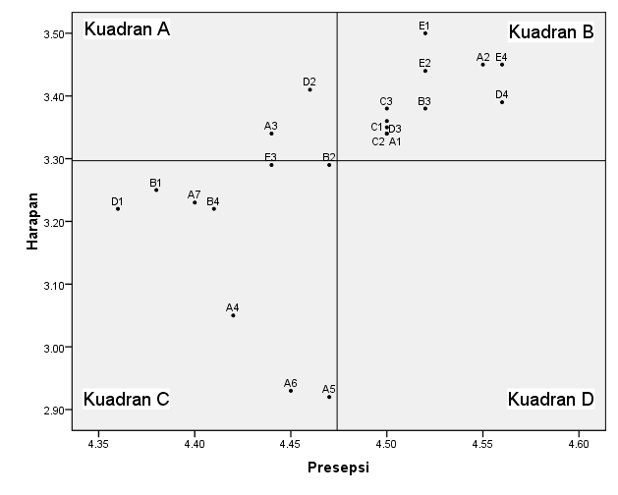
Berdasarkan rekapitulasi indeks Importance Performance Analysis (IPA) yang menjadi urutan prioritas pernaikan kinerja perusahaan adalah sebagai berikut. Atribut-atribut yang masuk kuadran A adalah Fipper Ngagel Surabaya menyediakan berbagai jenis pembayaran. (A3), Fipper Ngagel Surabaya bertanggung jawab terhadap pelayanan terhadap keluhan konsumen yang berbelanja (D2). Atribut yang masuk kuadran ini dianggap oleh pelanggan memiliki tingkat kepentingan yang relatif tinggi tetapi kepuasan yang diterima pelanggan relatif rendah. Oleh karena itu pengelolah harus segera melakukan perbaikan kinerjanya sehingga dapat memperbaiki kualitas pelayanannya, agar pelanggan puas akan pelayanan dari Fipper Ngagel Surabaya.
Atribut yang ada pada kuadran B adalah Fipper ngagel memberikan fasilitas ruang tunggu bersih dan rapi (A1), Fipper ngagel memiliki lokasi yang strategis dan tempat parkir yang memadai (A2), Memberikan pelayanan secara tepat dan cepat (B3), Kemampuan para staff dalam membantu konsumen mendapatkan produk yang dibutuhkan (C1), Memberikan pelayanan dalam memenuhi permintaan khusus dari konsumen (C2), Staff Fipper Ngagel memiliki kemampuan komunikasi yang baik (C3), Memberikan pelayanan tanpa melihat status maupun kedudukan (D3), Selalu diakhiri dengan mengucapkan terima kasih kepada konsumen (D4), Memberikan jaminan keaslian dan keamanan produk (E1), Selalu mengutamakan keamanan dan kenyamanan dalam setiap proses transaksi (E2), Staff memiliki kejujuran dalam bekerja (E4). Atribut-atribut yang berada pada kuadran ini harus tetap dipertahankan karena merupakan suatu keunggulan perusahaan dan pelanggan merasakan kepuasan dari kinerja perusahaan.
Atribut yang ada pada kuadran C adalah Menyediakan tempat duduk yang memadai (A4), Penampilan staff Fipper Ngagel yang rapi dan berseragam (A5), Fipper Ngagel mempunyai ketersediaan stock yang lengkap (A6), Penataan display yang tertata rapi dan mudah dijangkau (A7), Memberikan pelayanan keakuratan pengembalian uang pada konsumen (B1), Staff fipper Ngagel memiliki pengetahuan tentang produk yang dijual (B2), Staff Fipper Ngagel memiliki pengetahuan tentang promo atau diskon yang sedang berlangsung (B4), Mengutamakan kepentingan konsumen dalam bekerja (D1), Mampu menyelesaikan masalah komplain konsumen (E3). Pada kuadran ini atribut-atribut yang ada dapat diabaikan dari perhatian manajemen dikarenakan dari tingkat kepentingan maupun tingkat kepuasan pelanggan bernilai. Atribut yang ada pada kuadran D tidak ada karena kuadran D ini dianggap pelanggan mempunyai tingkat kepentingan rendah namun tingkat kepuasan pelanggan tinggi.

KESIMPULAN

Kategorisasi CSI atau Customer Satisfaction Index ada rentang presentase kepuasan yaitu 100% - 81% sangat puas, 80,99% - 66% puas, 65,99% - 51% cukup puas, 50,99% - 35% kurang puas, 35,99% - 0% tidak puas. Pada penelitian ini data menghasilkan CSI 65,598% pada pelayanan Fipper Ngagel Surabaya yang artinya cukup puas tetapi perusahaan dapat memaksimalkan lagi agar menjadi sangat puas dengan mengecek elemen perusahaan yang berhubungan dengan pelayanan.
Dalam analisis Importance Performance Analysis (IPA) untuk dijadikan patokan perbaikan system perusahaan maka dapat memperioritaskan hal ini yaitu Atribut yang ada pada kuadran C adalah Menyediakan tempat duduk yang memadai (A4), Penampilan staff Fipper Ngagel yang rapi dan berseragam (A5), Fipper Ngagel mempunyai ketersediaan stock yang lengkap (A6), Penataan display yang tertata rapi dan mudah dijangkau (A7), Memberikan pelayanan keakuratan pengembalian uang pada konsumen (B1), Staff fipper Ngagel memiliki pengetahuan tentang produk yang dijual (B2), Staff Fipper Ngagel memiliki pengetahuan tentang promo atau diskon yang sedang berlangsung (B4), Mengutamakan kepentingan konsumen dalam bekerja (D1), Mampu menyelesaikan masalah komplain konsumen (E3). Pada kuadran ini atribut-atribut yang ada dapat diabaikan dari perhatian manajemen dikarenakan dari tingkat kepentingan maupun tingkat kepuasan pelanggan bernilai.

SARAN
Untuk manajemen Fipper Ngagel Surabaya diharapkan dapat memperbaiki kualitas pelayanan terutama memperbaiki sistem pembayaran yang dapat memudahkan pelanggan dan dapat merespon dengan baik keluh kesah pelanggan karena kedua hal tersebut mempengaruhi kepuasan pelanggan misalnya dengan menyediakan kotak kritik saran didekat kasir atau pintu keluar atau whatsapp khusus menyampaikan keluhan jika kepuasan tersebut terpenuhi maka pelanggan akan kembali lagi di masa depan untuk bertransaksi. Untuk peneliti selanjutnya diharapkan dapat menambahkan variabel iklan dan minat beli ulang.

DAFTAR RUJUKAN

Ardhana, O., & Aastuti, S. R. T. (2010). Analisis Pengaruh Kualitas Pelayanan, Harga Dan Lokasi Terhadap Kepuasan Pelanggan (Studi Pada Bengkel Caesar Semarang). Universitas Diponegoro.
Chandra, T., & Novia, D. (2019). Analisis Kualitas Pelayanan dan Kepuasan Pelanggan Menggunakan Metode Customer Satisfaction Index (CSI) dan Importance Performance Analysis (IPA) pada Optik “Jakarta” Pekanbaru. Procuratio: Jurnal Ilmiah Manajemen, 7(2), 125–139.
Hartanto, E. (2017). Metodologi Penelitian: Perbedaan skala likert lima skala dengan modifikasi skala likert empat skala. Academia.
Indrajaya, D. (2018). Analisis kualitas pelayanan terhadap tingkat kepuasan konsumen menggunakan metode importance performance analysis dan customer satisfaction index pada UKM gallery. IKRAITH-Teknologi, 2(3), 1–6.
Ismail, T., & Yusuf, R. (2021). Pengaruh Kualitas Pelayanan Terhadap Kepuasan Pelanggan Kantor Indihome Gegerkalong Di Kota Bandung. Jurnal Ilmiah MEA (Manajemen, Ekonomi, & Akuntansi), 5(3), 413–423.
Kurniawan, I. (2018). Optimalisasi Sistem Informasi Yang Menghimpun Kegiatan Penelitian Dan Pengabdian Pada Masyarakat. Puskan Lan Jakarta.
Laily, R. N. (2020). Brand Image dan Personal Branding Make Up Artist Kab. Kudus. IAIN KUDUS.
Lubis, S. N. (2019). Faktor-Faktor yang Mempengaruhi Harga Jual Kopi pada UD Sian Huta di Kecamatan Ulu Pungkut Kabupaten Mandailing Natal. Universitas Medan Area.
Maming, J. (2019). Pengaruh Kualitas Layanan, Orientasi layanan, Strategi Harga Dampaknya Terhadap Kepuasan dan Loyalitas pelanggan Jasa Telekomunikasi di Makassa. Universitas Hasanuddin.
Rahmandika, M. D., & Rohman, F. (2022). Pengalaman Pelanggan, Ulasan Pelanggan Secara Daring, Dan Variasi Produk Terhadap Keputusan Pembelian Ulang. Jurnal Manajemen Pemasaran Dan Perilaku Konsumen, 1(1), 1–12.
Sianipar, F. A. H., & Yoestini, Y. (2021). Analisis Pengaruh Customer Review Dan Customer Rating Terhadap Keputusan Pembelian Produk di Online Marketplace (Studi Pada Mahasiswa Pengguna Tokopedia di Kota Semarang). Diponegoro Journal of Management, 10(6).
Syahputra, H., Ramadhanu, A., & Bayuputra, R. (2020). Penerapan Metode Importance Performance Analysis (Ipa) Untuk Mengukur Kualitas Sistem Informasi Ulangan Harian. Jurnal Ekonomi Manajemen Sistem Informasi, 1(4), 334–340.

